##### **VELKOMMEN**

##### Torsdag 24. april kl. 17.30-19.15

##### Et bilde som inneholder Snack, mat, fat, rett KI-generert innhold kan være feil. Bugården kirke

##### Vi spiser vafler

##### Musikk og dukketeater med

##### Marianne Thorsberg

##### Utlodning

|  |
| --- |
| Det koster kr. 50 med lodd. Ledsagere gratis. Matallergier meldes til Lise senest dagen før 95 86 97 86 |

* Avslutning i kirken

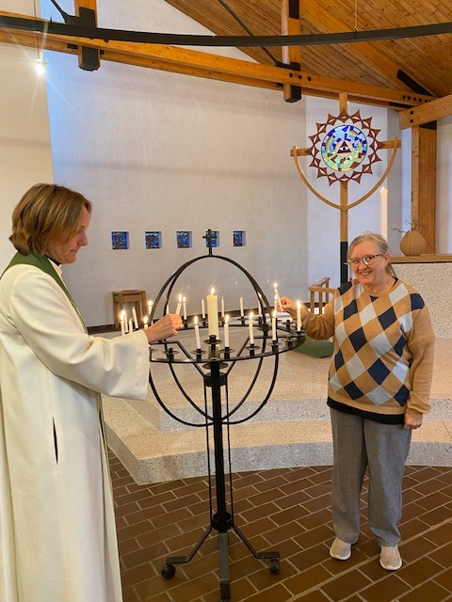

##### våpenskjold Alltid oppdatert informasjon om SIMENs arrangementer på Sandefjord.kirken.no

*Sommeravslutning i Gurvika (Brunlanes/Larvik) 21. mai*